ПАМЯТКА НАСЕЛЕНИЮ
ПО БЕЗОПАСНОМУ ПОЛЬЗОВАНИЮ ГАЗОМ В БЫТУ
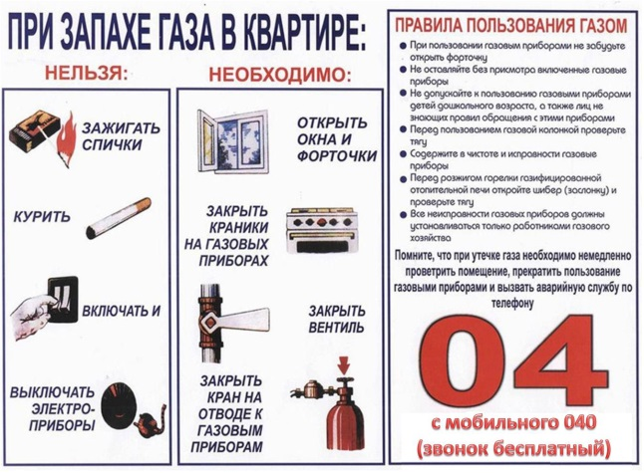
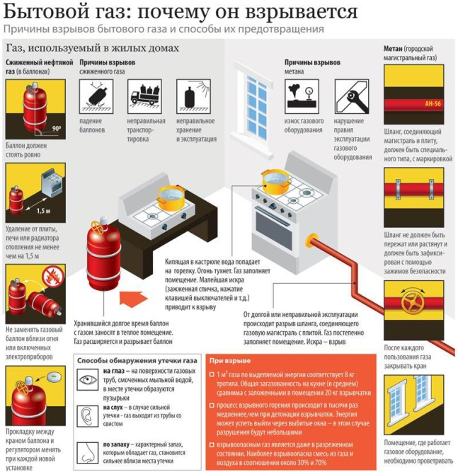
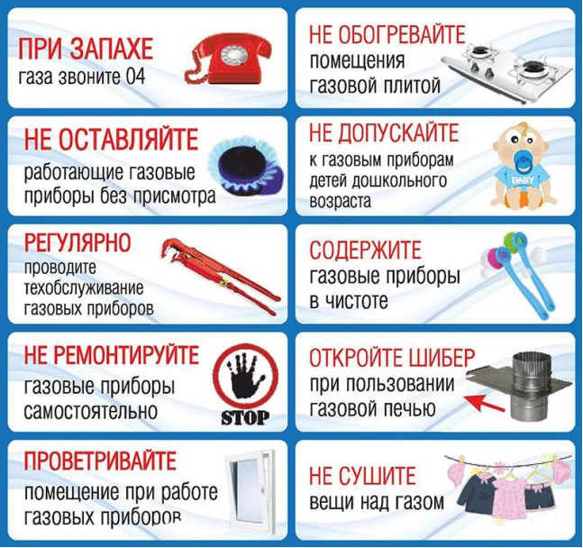
Каждый пользователь внутриквартирного газового оборудования обязан:
- • Знать и выполнять правила безопасного пользования газом в быту.
- • Следить за исправностью газового оборудования и газовых счетчиков, обеспечивать их надлежащее техническое состояние путем заключения договоров со специализированной организацией, а также немедленно сообщать в специализированную организацию об авариях, о пожарах, неисправностях внутридомового газового оборудования и об иных нарушениях, возникающих при пользовании газом в быту.
- • В случае длительного отъезда подать заявление в газовую службу для отключения квартиры от газа.
ЗАПРЕЩАЕТСЯ:
- • Оставлять без присмотра работающие газовые приборы.
- • Использовать помещение, где установлены газовые приборы, для сна и отдыха.
- • Пользоваться газовыми приборами при отсутствии тяги или неисправной вентиляции.
- • Пользование неисправными или требующими ремонта газовыми приборами.
- • Допускать к пользованию газом детей.
- • Засорять и закрывать вентиляционные каналы.
- • Загромождать газовое оборудование посторонними предметами, привязывать к газопроводам веревки.
- • Самостоятельно заниматься ремонтом, заменой или перестановкой газового оборудования.
- • Монтаж и демонтаж газопроводов, установка газовых приборов, аппаратов и другого газоиспользующего оборудования, присоединение их к газопроводам, системам поквартирного водоснабжения и теплоснабжения должны производиться специализированными организациями.
- • Самовольная перекладка газопроводов, установка дополнительного и перестановка имеющегося газоиспользующего оборудования не допускается. Такие работы выполняет специализированная организация по согласованию с газоснабжающей организацией.
Если Вы почувствовали запах газа, перекройте кран перед газовым оборудованием и сообщите в аварийную службу. До приезда аварийной бригады проветрите помещение, не пользуйтесь открытым огнем, не включайте и не выключайте электроприборы.
ПОЛЬЗОВАТЕЛЯМ ГАЗА НЕОБХОДИМО ПОМНИТЬ!
Согласно действующему законодательству предусмотрено, что отсутствие у абонента договора о техническом обслуживании внутридомового (внутриквартирного) газового оборудования является основанием для приостановления в одностороннем порядке поставщиком газа исполнения обязательств по поставке газа.
Своевременное обслуживание и ремонт внутридомового газового оборудования, вентиляционных и дымоходных каналов, соблюдение жителями правил пользования газом и газовым оборудованием в быту позволит избежать трагических последствий в дальнейшем.
Памятка по правилам пользования газом в быту.
Ответственность за безопасное пользование бытовыми газовыми приборами в квартирах, за их содержание в надлежащем состоянии возлагается на собственников и нанимателей жилых помещений (ст.210 Гражданского кодекса РФ, ст.30,67Жилищного кодекса РФ) ГРАЖДАНЕ, ПОМНИТЕ! ГАЗ В СМЕСИ С ВОЗДУХОМ ПРЕДСТАВЛЯЕТ ВЗРЫВООПАСНУЮ СМЕСЬ. НАРУШАЯ ПРАВИЛА ПОЛЬЗОВАНИЯ ГАЗОВОЙ ПЛИТОЙ, ВЫ ПОДВЕРГАЕТЕ ОПАСНОСТИ НЕ ТОЛЬКО СЕБЯ, НО И ДРУГИХ.
В снежную погоду проверяйте дымоходы!
Нарушение требований безопасности пользования газом в быту приводят к несчастным случаям
ОБ УТЕЧКЕ ГАЗА
Утечка газа обнаруживается в помещении по характерному запаху. Она может возникнуть в соединениях газовой разводки на кранах перед приборами. Кроме того, утечка газа может наблюдаться в горелках при открытых или плохо закрытых кранах. Утечка газа может явиться причиной тяжелого удушья людей, вызвать пожар или взрыв.
Отыскание утечки газа при помощи огня строго воспрещается. В случае систематического нарушения абонентом правил пользования газом и невыполнения указаний эксплуатационной газовой службы абонент снимается
со снабжения газом.
В случае неисправности газовой разводки и ненормальной работы газовых приборов, абонент должен вызвать газовую службу для выполнения необходимого ремонта или наладки газовых приборов.
При длительном перерыве пользования газом (отъезд, ремонт и пр.) абонент
обязан заявить об этом для отключения квартиры от газоснабжения. Слесари газораспределительной компании, выезжающие по вызову абонента для ликвидации аварии, имеют право явиться в любое время суток. С заказом на доставку газа, а также по вопросу ремонта, регулировки и утечки газа, обращаться по телефону: 04.
ПОМНИТЕ: ГРАЖДАНАМ НЕ РАЗРЕШАЕТСЯ САМОВОЛЬНЫЙ РЕМОНТ ГАЗОВОЙ АППАРАТУРЫ.
НАСЕЛЕНИЕ, ИСПОЛЬЗУЮЩЕЕ ГАЗ В БЫТУ, ОБЯЗАНО:
Пройти инструктаж по безопасному пользованию газом в эксплуатационной
организации газового хозяйства, иметь инструкции по эксплуатации приборов и
соблюдать их.
Следить за нормальной работой газовых приборов, дымоходов и вентиляции, проверять тягу до включения и во время работы газовых приборов с отводом продуктов сгорания газа в дымоход. Перед пользованием газифицированной печью проверять, открыт ли полностью шибер. Периодически очищать «карман» дымохода. По окончании пользования газом закрыть краны на
газовых приборах и перед ними, а при размещении баллонов внутри кухонь дополнительно закрыть вентили у баллонов.
При неисправности газового оборудования вызвать работников предприятия газового хозяйства. При внезапном прекращении подачи газа немедленно закрыть краны горелок газовых приборов и сообщить в аварийную газовую службу по телефону 04 .
При появлении в помещении квартиры запаха газа немедленно прекратить пользование газовыми приборами, перекрыть краны к приборам и на приборах, открыть окна или форточки для проветривания помещения, вызвать аварийную службу газового хозяйства по телефону 04! (вне загазованного помещения). Не зажигать огня, не курить, не включать и не выключать электроосвещение и электроприборы, не пользоваться электрозвонком.
Перед входом в подвалы и погреба, до включения света или зажигания огня, убедиться в отсутствии там запаха газа.

ПРИ ОБНАРУЖЕНИИ ЗАПАХА ГАЗА В ПОДЪЕЗДЕ, ВО ДВОРЕ, НА
УЛИЦЕ – НЕОБХОДИМО:
- оповестить окружающих о мерах предосторожности;
- сообщить в газовую службу по телефону 04 из незагазованного места;
- принять меры по удалению людей из загазованной среды, предотвращению
включения и выключения электроосвещения, появлению открытого огня и
искры;
- до прибытия аварийной бригады организовать проветривание помещения.
НАСЕЛЕНИЮ ЗАПРЕЩАЕТСЯ!
Производить самовольную газификацию дома (квартиры, садового домика), перестановку, замену и ремонт газовых приборов, баллонов и запорной арматуры.
Осуществлять перепланировку помещения, где установлены газовые приборы, изменять площадь отапливаемых помещений, без согласования с соответствующими организациями.
Вносить изменения в конструкцию газовых приборов. Изменять устройство
дымовых и вентиляционных систем; Заклеивать вентиляционные каналы, замуровывать или заклеивать «карманы» и люки, предназначенные для чистки дымоходов.
Отключать автоматику безопасности и регулирования. Пользоваться газом
при неисправных газовых приборах, автоматике, арматуре и газовых баллонах, особенно при обнаружении утечки газа. Пользоваться Газом при нарушении плотности кладки, штукатурки (при появлении трещин) газифицированных печей и дымоходов. Самовольно устанавливать дополнительные шиберы в дымоходах и на дымоотводящих трубах от водонагревателей.
Пользоваться газом без проведения очередных проверок и чисток дымовых и вентиляционных каналов в сроки, определенные Правилами безопасности в газовом хозяйстве.
Пользоваться газовыми приборами при закрытых форточках (фрамугах), жалюзийных решетках, вентиляционных каналов, отсутствии тяги в дымоходах и вентиляционных каналах, щелях под дверями ванных комнат.
Оставлять работающие газовые приборы без присмотра (кроме, приборов, рассчитанных на непрерывную работу и имеющих для этого соответствующую автоматику).
Допускать к пользованию газовыми приборами детей дошкольного возраста, лиц, не контролирующих свои действия и не знающих правила пользования этими приборами. Использовать газ и газовые приборы не по назначению. Пользоваться газовыми плитами для отопления помещений. Пользоваться помещениями, где установлены газовые приборы, для сна и отдыха.
Применять открытый огонь для обнаружения утечек газа (для этой цели используются мыльная эмульсия или специальные приборы). Хранить в помещениях и подвалах порожние и заполненные сжиженными газами баллоны.
Самовольно, без специального инструктажа, производить замену порожних
баллонов на заполненные газом и подключать их. Иметь в газифицированном помещении более одного баллона вместимостью более 50 (55) л или двух баллонов вместимостью более 27 л каждый (один из них – запасной). Располагать баллоны против топочных дверок печей на расстояние менее 2 м. Допускать порчу газового оборудования и хищение газа.
ПРАВИЛА ПОЛЬЗОВАНИЯ ГАЗОВЫМИ ПЛИТАМИ:
Эксплуатация газовой плиты разрешается после прохождения абонентом инструктажа по безопасному использованию газа с оформлением соответствующей документации.
Соблюдение правил пользования газовой плитой и выполнение их при эксплуатации исключает возможность возникновения аварийных и несчастных случаев. Абонент должен изучить и строго соблюдать настоящие правила. Абонент должен содержать газовую плиту в чистоте и исправном состоянии. Самовольный ремонт газовой аппаратуры не разрешается. В случае неисправности газовой разводки, ненормальной работы газовых приборов абонент должен вызвать слесаря службы газового хозяйства по телефону 04 .
Запомните, что при соблюдении правил, газ безопасен. Однако при утечке газа в помещении образуется взрывоопасная смесь, а при неполном сгорании газа появляется угарный газ.
Знание и выполнение правил пользования газовыми приборами исключает возможность несчастных случаев. До зажигания газа на горелках газовой плиты необходимо проветрить помещение, проверить, закрыты ли краны перед плитой, краны конфорочных горелок плиты, кран духового шкафа и вентиль на баллоне при использовании газовых баллонов.
1. Открыть вентиль на баллоне (при использовании газовых баллонов).
2. Открыть кран перед плитой.
3. Зажечь спичку, поднести её к одной из горелок плиты. Слегка нажав на ручку крана горелки, открыть его. В аналогичной последовательности зажигается газ на остальных горелках. Для розжига горелки рекомендуется применять электрические или кремниевые зажигалки. Если пламя проскакивает внутрь горелки, то необходимо закрыть кран этой горелки, снова её зажечь через некоторое время. При нормальном горении газа пламя у горелок отчетливое, спокойное с голубоватозелёным оттенком высотой 2-2,5 см. Высота пламени горелки регулируется поворотом ручки крана горелки. При ненормальном горении газа:
- из-за недостатка воздуха – пламя коптящее с желтым оттенком, горение сопровождается выделением угарного газа, опасного для организма человека;
- из-за избытка воздуха пламя стремится оторваться от горелки.
Регулировку режима горения производит служба газового хозяйства. Перед пользованием духовым шкафом его следует проветривать в течение 3- 5 минут неоднократным открыванием и закрыванием дверки шкафа. Зажигание газа горелок духового шкафа производится через соответствующее окно доступа к орелкам путём поднесения огня с одновременным открытием крана духовки. Газ должен гореть во всех отверстиях горелок. Для отключения газовой плиты необходимо закрыть краны конфорочных горелок плиты, а также кран горелок духового шкафа. Закрыть кран перед плитой на газопроводе. Закрыть вентиль у газового баллона при использовании газовых баллонов).
Не разрешается ставить посуду с широким дном на низкие конфорки
плиты, так как это может привести к отравлению продуктами неполного сгорания газа (угарным газом).
Пламя не должно выбиваться из-под посуды, дно посуды должно быть чистым, так как при наличии копоти увеличивается расход газа и время на приготовление пищи. При использовании посуды с ребристым дном и дном, перекрывающим настил газовой плиты, следует на горелку ставить запасную высокую конфорку для нормальной подачи воздуха.
ЗАЖИГАНИЕ ГОРЕЛОК ДУХОВОГО ШКАФА:
Зажигание горелок духового шкафа производится в следующем порядке:
1. Открывайте общий кран на газопроводе перед плитой, если он не был до этого открыт (проветривайте духовой шкаф в течение 2-3 минут, открыв дверку).
2. Поднесите горящую лучинку или спичку сначала к правой горелке и, медленно открывая краник (крайний справа или средний), зажгите ее, а затем быстро поднесите огонь к левой. Обратите внимание на горение газа – газ должен загораться во всех отверстиях горелок. Если одна из горелок погаснет, немедленно перекройте кран и проветрите шкаф, а затем снова повторите процесс зажигания. Убедившись, что газ горит в обеих горелках нормальным пламенем, закрывают люк дна, дверцу духового шкафа.
УХОД ЗА ПЛИТОЙ И ДУХОВЫМ ШКАФОМ:
Для того чтобы плита безотказно работала, нужно содержать ее в исправности, чистоте. При этом необходимо соблюдать следующие правила:
1. Горелки и колпачки периодически промывать в содовом растворе или мыльной воде.
2. Поддон (грязевой лист), расположенный под конфорочными горелками, промывать в мыльной теплой воде и насухо протирать.
3. Регулярно вымывать в теплой воде и протирать все предметы оборудования духового шкафа, а также его дно и стенки.
4. Наружную поверхность плиты обмыть теплой водой и протирать.
5. Перед первым пользованием духовым шкафом обязательно его промыть горячей водой и прожечь. Включить горелки и не ставить в него никакой посуды с целью приготовления пищи.
6. Газовый баллон должен находиться на расстоянии 0,5 м от газовой плиты, 2 м – от плиты твердого топлива, 1 м – от электрических приборов, 0,5 м – от раковины и умывальника.
ВОСПРЕЩАЕТСЯ:
1. Оставлять зажженную газовую плиту без присмотра, а также допускать к пользованию и уходу за плитой малолетних детей и лиц, незнакомых с правилами пользования газовыми приборами.
2. Использовать газовые плиты для обогрева помещения.
3. Загромождать плиту посторонними предметами или класть возле нее предметы легковоспламеняющиеся.
4. Привязывать к газовым трубам и вентилям веревки для развешивания белья и других вещей.
5. Стучать по вентилям, горелкам, редуктору металлическими предметами, а также поворачивать ручку крана на плите с помощью ключей, щипцов, клещей, рычагов и т. д.
6. Ставить тяжести на открытую дверцу духового шкафа.
7. Становиться на плиту, ставить полные тяжелые баки для кипячения белья, устанавливать посуду с широким дном на конфорки с низкими ребрами и т. д.
8. Открывать краны, не имея в руках зажженной спички.
9. Заливать горящие горелки кипящими жидкостями.
10. Спать в помещении, где установлена газовая плита, или оставлять горелки плиты включенными, горящими ночью, когда в квартире все спят.
11. Самовольно менять место установки газовой плиты или ремонтировать
газовые приборы и внутриквартирную газовую разводку.
12. Пользоваться плитой при закрытой или неисправной вентиляции.
13. Разжигать плиту, а также курить, включать и выключать электрические приборы при появлении запаха газа в помещении.
В этом случае необходимо срочно сообщить в аварийную газовую службу по телефону 04 .

